**一年级语文下册 期末复习 拼音**

时间：40分钟 满分：100分

班级： 姓名： 学号： .

一、（）。

B—____ E—____ W—____ N—____

y—____ u—____ ɡ—____ h—____

二、 ， “√”。

哪里（lǎ nǎ） 新书（xīn xīnɡ） 已经（yǐ jǐ）

狗熊（xónɡ xiónɡ） 蹦跳（bènɡ bònɡ） 一遍（biàn piàn）

水井（jǐn jǐnɡ） 乡亲（qīn qīnɡ） 睡觉（jué jiào）

觉得（jué jiào） 接力（jiē ɡāi） 颜色（yán yián）

棉花（mán mián） 逃命（mìn mìnɡ） 拨水（bá bō）

打断（dàn duàn） 擦手（cā chā） 香皂（zǎo zào）

三、 ， 。

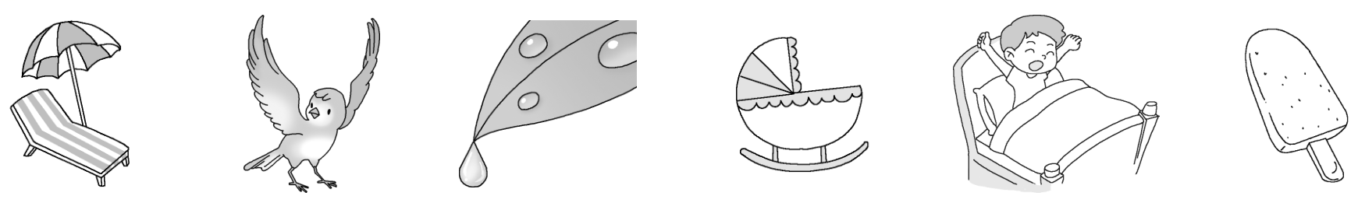

ɡ____ t____ ch___ l___ y____ sh____

冰棍 躺椅 翅膀 露珠 摇篮 伸腰

四、 ， 。

shu____ y____ xi____ f____

秋霜 眼睛 相遇 东方

ji____ w____ l____ sh____

下降 万一 落后 姓氏

五、 “√”。

1.鸟窝里只（zhī zhǐ）有一只（zhī zhǐ）喜鹊。

2.小妹妹一听到音乐（lè yuè）就乐（lè yuè）了。

3.妈妈把花生的种（zhǒnɡ zhònɡ）子种（zhǒnɡ zhònɡ）在地里。

4.他跑得（de dé děi）太快了，我得（de dé děi）加油赶上他。

5.我很喜欢镜子（zǐ zi）上贴（tiē）的“小王子（zǐ zi）”图片。

6.天一（yì yí）黑，爸（bà bɑ）爸（bà bɑ）就开始讲故事：“很久以前，天上不止一（yì yí）个月亮（liànɡ liɑnɡ）,夜晚都是明亮（liànɡ liɑnɡ）的……”

六、 。

kōnɡ kònɡ

1.要下雨了，天空（ ）灰蒙蒙的。

2.小青蛙说：“小鱼，小鱼，今天怎么有空（ ）出来呀？”

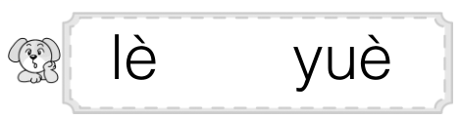

3.音乐（ ）可以给我们带来快乐（ ）。

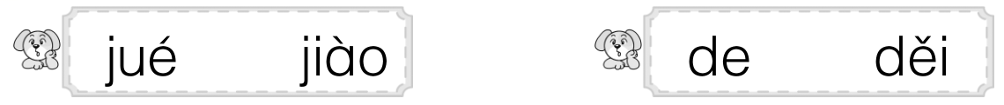

4.我觉（ ）得（ ）有点儿累了，得（ ）睡个觉（ ）好好休息一下。

七、 ， 。

， ：“ ， 。”“ !” 。

，：“ ， ！” ：“ 。”

：“ ？” ：“ ， 。”

， 。

1.这篇短文共有（ ）个自然段。（2分）

2.文中画线的句子应该读出（ ）的语气。（2分）

①讨（tǎo）好 ②生气

3.短文中写了________和________的对话。（2分）

4.判断下列说法的对错，对的打“√”，错的打“×”。（4分）

（1）狐狸想骗乌鸦飞到草地上来，是因为狐狸想和乌鸦一块儿玩。 （ ）

（2）乌鸦说“我是怕狗跑来”是为了把狐狸吓跑。 （ ）

八、 《 》， 。

。 。 ， 。

。 ， ， ， 。

。 ， ， 。

。 ， ， ， 。

1.这篇短文共有（ ）个自然段。（2分）

2.照样子，写词语。（3分）

叽叽喳喳 ____________ ____________

3.根据短文内容填空。（4分）

树真好。________可以在树上做窝，“我们”全家喜欢在____________野餐……

4.树在我们的生活中起着重要的作用，请你也来夸夸它的好，写在横线上。（3分）

树真好。___________________________________________________________________________________________________________________________________________。

参考答案

一、1.b e w n Y U G H

二、nǎ√ xīn√ yǐ√ xiónɡ√ bènɡ√ biàn√

jǐnɡ√ qīn√ jiào√ jué√ jiē√ yán√

mián√ mìnɡ√ bō√ duàn√ cā√ zào√

三、

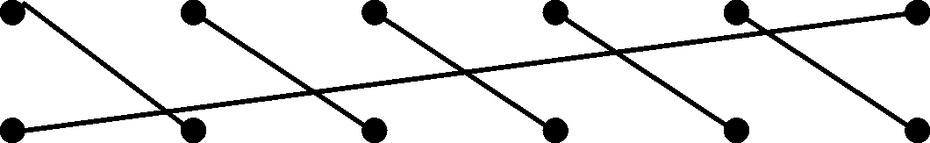

ùn ǎnɡ ì ù áo ēn

四、ānɡ ǎn ānɡ ānɡ ànɡ àn uò ì

五、1.zhǐ√ zhī√ 2.yuè√ lè√

3.zhǒnɡ√ zhònɡ√ 4.de√ děi√

5.zi√ zǐ√

6.yì√ bà√ bɑ√ yí√ liɑnɡ√ liànɡ√

六、1.kōnɡ 2.kònɡ

3.yuè lè 4.jué de děi jiào

七、1.4 2.① 3.乌鸦 狐狸

4.（1）× （2）√

八、1.4 2.示例：快快乐乐 高高兴兴 3.小鸟 树荫下

4.示例：它能挡住大风，不让风沙吵吵闹闹，到处乱跑